Laboratoire 5

Communication CAN et intégration d'un système distribué
William MacDonald
Noms :

Objectifs :
Dans ce laboratoire, vous allez développer progressivement un système distribué permettant à une application exécutée sur un PC de communiquer avec un STM32 par l'intermédiaire d'un Raspberry Pi.

Le laboratoire se déroule en plusieurs étapes :
- établir une communication CAN entre deux STM32F407;
- remplacer l'un des STM32 par un Raspberry Pi 5 équipé d'un contrôleur CAN MCP2515;
- communiquer avec le STM32 à partir d'un programme Python;
- encapsuler la communication CAN et l'accès au matériel dans des classes;
- établir une communication MQTT entre le PC et le Raspberry Pi;
- développer une interface graphique PyQt permettant de contrôler et d'observer le système.
À la fin du laboratoire, vous devrez être capable de :
- câbler et configurer un bus CAN;
- transmettre, recevoir et interpréter des trames CAN;
- configurer et utiliser une interface CAN sous Linux;
- utiliser candump et cansend pour tester et diagnostiquer une communication CAN;
- communiquer avec un STM32 à partir d'un programme Python;
- encapsuler les communications et l'accès au matériel dans des classes ayant des responsabilités distinctes;
- utiliser MQTT pour échanger des commandes et des états entre un PC et un Raspberry Pi;
- intégrer les communications CAN et MQTT dans une même application;
- développer une interface PyQt permettant de contrôler et d'observer le système;
- utiliser Git pour synchroniser le travail réalisé en équipe.

Le projet final utilisera également une communication CAN entre le Raspberry Pi 5 et les STM32F407. La spécification du projet prévoit un bus CAN 2.0A à identifiants 11 bits, un débit de 500 kbit/s et un MCP2515 du côté Raspberry Pi.

Matériel:

Pour ce laboratoire, vous aurez besoin de :
- 2 × STM32F407;
- 2 × interfaces/transceivers CAN compatibles;
- 1 × Raspberry Pi 5;
- 1 × HAT Raspberry Pi CAN PWM;
- fils de connexion;
- ordinateur avec STM32CubeIDE;
- accès SSH au Raspberry Pi.

Évaluation (sommatif):

Capacité 2 (14 %) : Développer et intégrer une solution logicielle.

À remettre à la fin du labo : ce document avec les questions répondues.

Travail collaboratif avec Git

Ce laboratoire est réalisé en équipe de deux. Les deux membres travailleront sur différentes parties du système et utiliseront un même dépôt GitHub.

Vous devrez donc synchroniser régulièrement votre travail afin que chacun dispose de la version la plus récente du projet et afin d'éviter d'écraser les modifications de votre coéquipier.

Avant de commencer à travailler

Avant de modifier un fichier, vérifiez d'abord l'état de votre dépôt :

Assurez-vous de ne pas avoir de modifications locales que vous avez oublié de sauvegarder.

Récupérez ensuite la version la plus récente du dépôt :
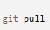

Vous devez prendre l'habitude d'effectuer un git pull avant de commencer une nouvelle période de travail.

Répartition du travail

Avant de commencer, indiquez à votre coéquipier sur quelle partie du projet vous allez travailler.

Lorsque cela est possible, évitez de modifier simultanément le même fichier.

Par exemple, selon l'étape du laboratoire, le travail pourra être réparti entre les deux STM32, puis entre le STM32 et le Raspberry Pi, et finalement entre le Raspberry Pi et l'application sur le PC.

Les deux membres demeurent responsables de comprendre l'ensemble du système.

Sauvegarder votre travail

Lorsque vous avez terminé une modification fonctionnelle, vérifiez les fichiers modifiés :

Ajoutez les fichiers :

Créez ensuite un commit avec un message décrivant clairement la modification réalisée.

Par exemple :

Avant d'envoyer votre travail vers GitHub, récupérez de nouveau les modifications qui auraient pu être publiées par votre coéquipier :

Si aucune erreur n'est signalée, envoyez ensuite vos modifications :

Le cycle de travail recommandé est donc :

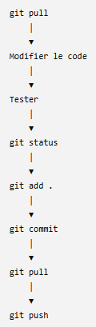

Conflits

Si les deux membres de l'équipe modifient la même partie d'un fichier, Git peut être incapable de déterminer automatiquement quelle version doit être conservée.

Vous pourriez alors obtenir un message semblable à :

Dans le fichier concerné, Git peut identifier les deux versions de cette façon :

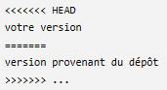

Vous devez alors examiner les deux versions avec votre coéquipier et déterminer le contenu qui doit être conservé.

Après avoir corrigé le fichier, ajoutez-le de nouveau et terminez la fusion :

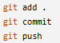

Important : n'utilisez pas git push --force pour résoudre un conflit. Cette commande pourrait écraser le travail de votre coéquipier.

Validation — Travail collaboratif
- L'étudiant A effectue une petite modification dans le dépôt, crée un commit et effectue un push.
- L'étudiant B effectue un git pull et démontre que la modification apparaît dans sa copie locale.
- Inversez ensuite les rôles.

Partie A — Communication STM32 ↔ STM32

Architecture
Vous allez d’abord construire le système suivant :
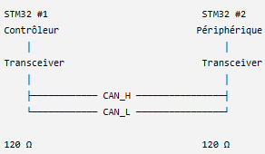

Le STM32 #1 sera principalement responsable de l’envoi des commandes.
Le STM32 #2 exécutera les commandes et transmettra des réponses.

Répartition initiale
- Étudiant A : STM32 #1
- Étudiant B : STM32 #2

Cette répartition changera plus tard dans le laboratoire.

Question 1 :
Pourquoi les résistances de terminaison sont-elles placées aux extrémités du bus?

Car elles désignent le début et la fin du branchement

Validation physique avant de mettre sous tension

Vérifiez :
- CAN_H ↔ CAN_H;
- CAN_L ↔ CAN_L;
- GND ↔ GND;
- une terminaison de 120 Ω à chaque extrémité.

Système hors tension, mesurez la résistance entre CAN_H et CAN_L. Vous devriez obtenir environ 60 Ω.

Protocole applicatif

Vous utiliserez le protocole suivant pendant tout le laboratoire.

ID CAN | Direction | Fonction | Données
0x100 | Contrôleur → STM32 | Commande LED | DB0 = état
0x101 | Contrôleur → STM32 | Demande de valeur | aucune donnée utile
0x200 | STM32 → Contrôleur | État LED | DB0 = état
0x201 | STM32 → Contrôleur | Valeur compteur | DB0-DB1
0x210 | STM32 → Contrôleur | ACK | DB0 = code

L'identifiant 0x200 est réservé pour une utilisation ultérieure et n'a pas à être implémenté dans ce laboratoire.

Pour la LED :
- 0x00 = éteinte
- 0x01 = allumée

Pour l’ACK :
- 0x00 = erreur
- 0x01 = commande exécutée

La valeur du compteur sera codée sur 16 bits en Big-Endian :
- DB0 = octet de poids fort
- DB1 = octet de poids faible

Le projet final utilise également des champs uint16 répartis sur plusieurs octets.

Configuration CAN des STM32

Configurez le périphérique CAN des deux STM32.

Le débit doit être : 500 kbit/s

Vous devez déterminer les paramètres nécessaires à partir de l’horloge utilisée par votre STM32.

Votre configuration doit notamment tenir compte de :
- Prescaler;
- Time Segment 1;
- Time Segment 2;
- Synchronization Jump Width.

Aucun code de configuration complet n’est fourni.

Vérification — Configuration

Vérifiez :
- votre configuration CAN;
- les paramètres choisis;
- comment vous obtenez un débit de 500 kbit/s.

Réception des messages

Le STM32 #2 doit pouvoir recevoir les trames :
- 0x100
- 0x101

Vous devez configurer la réception CAN et récupérer au minimum :
- l’identifiant;
- le DLC;
- les données.

Vous pouvez commencer avec un filtre acceptant toutes les trames afin de faciliter le diagnostic.

Une fois la communication fonctionnelle, configurez un filtre plus approprié.
Vous devrez consulter la documentation HAL.

Fonctions susceptibles d’être utiles :
- HAL_CAN_Start
- HAL_CAN_ActivateNotification
- HAL_CAN_GetRxMessage
- HAL_CAN_AddTxMessage

Vous devez déterminer vous-même comment les utiliser.

Commande de la LED

Implémentez la commande : ID = 0x100.

Lorsque : DB0 = 0x01 la LED du STM32 #2 doit s’allumer.

Lorsque : DB0 = 0x00 la LED doit s’éteindre.

Après l’exécution de la commande, le STM32 #2 doit transmettre :
- ID = 0x210
- DB0 = 0x01

Vérification — Commande

Vérifiez :
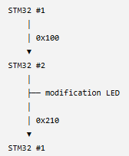

Transmission d’une valeur

Le STM32 #2 doit maintenir un compteur de type : uint16_t.

Le compteur peut être incrémenté périodiquement.

Lorsque le STM32 #2 reçoit : ID = 0x101 il doit répondre avec : ID = 0x201.

et placer la valeur dans :
- DB0 = poids fort
- DB1 = poids faible

Le STM32 #1 doit reconstruire la valeur reçue.

Question 2

Complétez l’expression suivante :

uint16_t value = ___________________________;

à partir de :
- data[0]
- data[1]

Filtrage des trames

Modifiez maintenant la configuration du STM32 #2 afin qu’il n’accepte que les identifiants nécessaires à son fonctionnement.

Question 3
Quel est l’avantage de filtrer certaines trames directement avec le périphérique CAN plutôt que de tout filtrer dans le programme principal?

________________________________________________________________________________________________________________________________________________________________________________________________________________________

Diagnostic

Vous allez volontairement provoquer certaines erreurs.

Test 1 — Mauvais identifiant

Modifiez : 0x100 par : 0x105.

Observez le résultat.

Test 2 — Mauvais débit

Configurez temporairement un des deux STM32 avec un débit différent.

Observez le comportement.

Test 3 — Terminaison

Retirez temporairement une résistance de terminaison.

Observez le comportement.

Remettez ensuite le système dans sa configuration correcte.

Validation A : CAN STM32 ↔ STM32
Montrez à votre enseignant : Communication CAN STM32 ↔ STM32

Partie B — Raspberry Pi ↔ STM32

Changement de responsabilités
À partir de cette étape, les rôles sont inversés.
L’étudiant qui travaillait principalement sur le STM32 contrôleur prend maintenant en charge le STM32 périphérique.
L’autre étudiant prend principalement en charge le Raspberry Pi.
Les deux membres doivent toutefois comprendre l’ensemble de la communication.

Nouvelle architecture

Retirez le STM32 #1.

Vous obtenez maintenant :
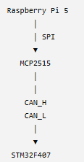

Le protocole applicatif ne change pas.

Le Raspberry Pi doit donc être capable d’envoyer les mêmes commandes que le STM32 #1.

C’est un principe important : un nœud CAN n’a pas besoin de connaître le type de processeur utilisé par les autres nœuds.

Préparation du contrôleur MCP2515
Le HAT utilisé dans ce laboratoire possède les caractéristiques suivantes :
- MCP2515 relié à SPI0.0 (CE0);
- oscillateur MCP2515 : 8 MHz;
- interruption CAN : GPIO25;
- transceiver MCP2551;
- résistance de terminaison de 120 Ω présente sur le HAT.

Vérifiez que l'interface SPI du Raspberry Pi est activée. Après redémarrage, les périphériques /dev/spidev0.0 et /dev/spidev0.1 devraient être présents.

Le MCP2515 doit ensuite être déclaré dans le Device Tree afin que Linux puisse créer l'interface can0.

Pour activer le SPI dans Linux :
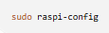
Redémarrez ensuite le Raspberry Pi.

Ensuite, exécutez : ls /dev/spidev*

Vous devriez obtenir :
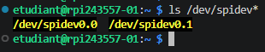

Modifiez le fichier de configuration du Raspberry Pi :
Ajoutez ensuite l'overlay suivant dans la section [all] :

Voici l’overlay :
dtoverlay=mcp2515-can0,oscillator=8000000,interrupt=25,spimaxfrequency=500000

Enregistrez le fichier et redémarrez le Raspberry Pi.

Vérification de l’interface CAN

Sur le Raspberry Pi, vérifiez les interfaces réseau : ip link.

Identifiez l’interface CAN.

Elle devrait normalement apparaître sous le nom : can0.

Si elle n’apparaît pas, vérifiez notamment :
- le SPI;
- la configuration du MCP2515;
- la configuration système du Raspberry Pi;
- le câblage.

Configuration de SocketCAN

Configurez l’interface : can0 pour utiliser : 500 kbit/s.

Recherchez les commandes Linux nécessaires pour :
- configurer le bitrate;
- activer l’interface.

Vérification — Interface CAN

Montrez le résultat de :

Vous devez être capable d’identifier :
- l’état de l’interface;
- le bitrate.

Observer le bus

Les outils candump et cansend font partie du paquet can-utils. Installez-le au besoin :

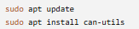

Utilisez : candump can0 pour observer les trames présentes sur le bus CAN.

Provoquez ensuite un échange entre le Raspberry Pi et le STM32 afin de voir apparaître des trames dans candump.

Pour chaque trame observée, identifiez :
- l’identifiant CAN;
- le DLC;
- les octets de données.

Vous devez être capable d’expliquer le sens d’au moins une trame observée.

Envoyer des trames depuis le Raspberry Pi

Utilisez maintenant : cansend pour reproduire les commandes qui étaient auparavant transmises par le STM32 #1.

Vous devez déterminer vous-même la syntaxe permettant d’envoyer :

- ID = 0x100
- DB0 = 0x01

puis :

- ID = 0x100
- DB0 = 0x00

Vérification — Raspberry Pi ↔ STM32

Vérifiez :
- LED ON;
- réception de l’ACK;
- LED OFF;
- réception de l’ACK.

Demande de valeur

Utilisez maintenant le Raspberry Pi pour transmettre : ID = 0x101.

Le STM32 doit répondre avec : ID = 0x201.

Vérifiez la réponse avec candump.

Vous devez être capable d’interpréter les deux octets contenant le compteur.

Sauvegarde du travail dans Git

Avant de passer au développement Python sur le Raspberry Pi, assurez-vous que les projets STM32 réalisés dans CubeIDE sont sauvegardés dans le dépôt GitHub de votre équipe.
Dans le dossier du dépôt, vérifiez d'abord l'état des fichiers :

Ajoutez ensuite les modifications :

Créez un commit avec un message représentatif du travail réalisé :

Avant d'envoyer vos modifications vers GitHub, récupérez les modifications qui auraient pu être publiées par votre coéquipier :

Si aucun conflit n'est signalé, envoyez vos modifications vers GitHub :

Vérifiez finalement l'état du dépôt :

Votre branche devrait être à jour avec origin/main et le répertoire de travail devrait être propre.

Important : les deux membres de l'équipe doivent s'assurer que le dépôt GitHub contient bien les projets stm32-controller et stm32-peripheral avant de poursuivre.

Partie C — Communication CAN en Python

Préparation du dépôt sur le Raspberry Pi

À partir de cette partie, le développement Python est réalisé directement sur le Raspberry Pi avec VS Code en connexion Remote SSH.

Le dépôt du laboratoire doit donc être disponible sur le Raspberry Pi.

- Dans VS Code, ouvrez un terminal et placez-vous dans le dossier de développement :
cd ~/Dev

- Vérifiez si le dépôt du laboratoire est déjà présent :
ls

- S’il n’est pas présent, clonez votre dépôt GitHub :
git clone <URL_DE_VOTRE_DEPOT>

- Entrez dans le dépôt :
cd 243-557-labo5-can

- Vérifiez que vous travaillez bien dans un dépôt Git :
git status

- Ouvrez ensuite ce dossier dans VS Code :
code .

- Les fichiers Python de cette partie devront être créés dans :
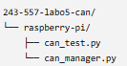

Utilisation de Python

La communication fonctionne maintenant depuis la ligne de commande Linux.

Vous allez remplacer cansend et candump par un programme Python.

Vous pouvez utiliser la bibliothèque : python-can.

Vérifiez d’abord que la bibliothèque est installée sur le Raspberry Pi :

Si la commande retourne une erreur indiquant que le module can est introuvable, installez la bibliothèque :
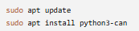

Consultez ensuite la documentation de python-can afin de déterminer comment :
- ouvrir l’interface SocketCAN;
- construire une trame;
- envoyer une trame;
- recevoir une trame;
- fermer correctement l’interface.

Aucun programme complet n’est fourni.

Programme de test

Créez : can_test.py

Votre programme doit effectuer automatiquement la séquence suivante :
1. Envoyer LED ON
2. Recevoir ACK

3. Attendre un court délai

4. Envoyer LED OFF
5. Recevoir ACK

6. Envoyer une demande de valeur
7. Recevoir la valeur
8. Reconstruire le uint16
9. Afficher le résultat
Exemple d’affichage :
TX : commande LED ON
RX : 0x210 ACK=1

TX : commande LED OFF
RX : 0x210 ACK=1

TX : demande compteur
RX : 0x201
Valeur : 1254

Classe CanManager

La communication CAN ne doit pas rester directement dans le programme principal.

Créez : can_manager.py contenant :

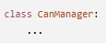

La classe doit prendre en charge au minimum :
- l’ouverture de l’interface CAN;
- l’envoi d’une trame;
- la réception d’une trame;
- la fermeture de l’interface.

Vous devez déterminer :
- les attributs;
- le constructeur;
- les méthodes;
- leurs paramètres;
- leurs valeurs de retour.

L’organisation du cours prévoit justement de commencer ici l’encapsulation de la communication CAN dans une classe de type CanManager.

Question 4

Pourquoi est-il préférable que l’application utilise un CanManager plutôt que d’appeler directement python-can dans plusieurs fichiers?
________________________________________________________________________________________________________________________________________________________________________________________________________________________

Architecture obtenue

À la fin du laboratoire, votre système doit correspondre à l’architecture suivante :
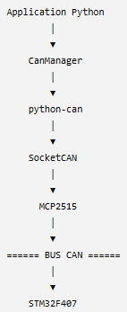

Dans le projet final, le principe sera semblable, mais plusieurs types de messages seront utilisés.

Sauvegarde finale du dépôt

Avant la validation finale, ajoutez les fichiers Python réalisés sur le Raspberry Pi et synchronisez votre dépôt GitHub :

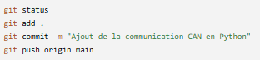

Vérifiez ensuite : git status

Le répertoire de travail doit être propre et la branche doit être à jour avec origin/main.

Validation C : RPi ↔ STM32 + Python + CanManager

L’équipe doit démontrer à l’enseignant :

- Bus STM32 ↔ STM32 fonctionnel
- Commande d’une LED par CAN
- Réception d’un ACK
- Transmission d’un uint16
- Filtrage des trames
- Diagnostic d’au moins une anomalie CAN
- Interface can0 fonctionnelle
- Utilisation de candump
- Utilisation de cansend
- Communication Raspberry Pi ↔ STM32
- Envoi et réception depuis Python
- Classe CanManager fonctionnelle

Lors de cette validation, l’enseignant peut demander à n’importe quel membre de l’équipe :
- d’expliquer une partie du code;
- d’expliquer une trame;
- de modifier un identifiant;
- d’interpréter une valeur reçue;
- de localiser une erreur;
- d’expliquer le chemin parcouru par une commande entre Python et le STM32.

Sauvegarde Git

Fin C → CanManager fonctionnel
Après la validation, effectuez un commit représentatif du travail réalisé et synchronisez le dépôt GitHub de l'équipe.

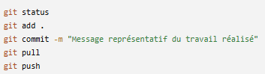
Assurez-vous que le dépôt est à jour avant de poursuivre.

Partie D — Abstraction du matériel avec RaspberryHardware

Réutilisation de RaspberryHardware

Dans le laboratoire précédent, vous avez créé une classe RaspberryHardware permettant de représenter le matériel accessible depuis le Raspberry Pi.

Dans le présent laboratoire, le Raspberry Pi peut maintenant communiquer avec un STM32 par l'intermédiaire du bus CAN. La classe RaspberryHardware sera utilisée pour fournir à l'application une interface simple permettant d'accéder au matériel contrôlé par le STM32.

L'application ne devrait pas avoir à connaître :
- les identifiants CAN utilisés;
- le format des trames CAN;
- la position des données dans les trames;
- le fonctionnement de python-can;
- l'interface SocketCAN utilisée.

Ces détails doivent être encapsulés dans les classes appropriées.

L'architecture du programme devient :
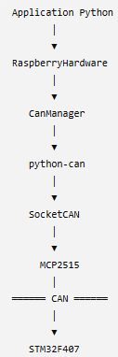

Les responsabilités sont les suivantes :

CanManager
- ouvrir l'interface CAN;
- envoyer une trame CAN;
- recevoir une trame CAN;
- fermer l'interface CAN.

RaspberryHardware
- représenter le matériel accessible depuis le Raspberry Pi;
- convertir une action demandée par l'application en communication CAN;
- interpréter les réponses provenant du STM32.

Intégration de CanManager

Récupérez la classe RaspberryHardware réalisée dans le laboratoire précédent.

Modifiez son constructeur afin qu'elle possède un objet CanManager.

Cet objet doit être conservé dans un attribut privé.

Par exemple :
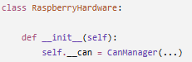

Vous devez adapter cette structure à votre implémentation de CanManager.

Question 5

Pourquoi RaspberryHardware utilise-t-elle un objet CanManager plutôt que d'utiliser directement la bibliothèque python-can?

________________________________________________________________________________________________________________________________________________________________________________________________________________________

Commande de la LED

Ajoutez à RaspberryHardware la méthode suivante :

Cette méthode permet à l'application de demander l'allumage ou l'extinction de la LED du STM32.

Exemple d'utilisation :
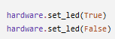

La méthode doit utiliser le protocole CAN déjà défini dans ce laboratoire. La commande de la LED utilise l'identifiant 0x100 et le STM32 retourne un ACK avec l'identifiant 0x210.

La méthode set_led() doit :
- convertir l'état demandé en donnée CAN;
- transmettre la commande au STM32 à l'aide de CanManager;
- attendre la réponse du STM32;
- vérifier que l'ACK reçu indique que la commande a été exécutée;
- retourner True si la commande a été exécutée correctement et False dans le cas contraire.

L'application ne doit pas transmettre directement de trame CAN.

Lecture du compteur

Ajoutez maintenant à RaspberryHardware une méthode :

Cette méthode doit permettre à l'application d'obtenir la valeur du compteur maintenu par le STM32.

Le protocole CAN défini précédemment utilise :
- 0x101 pour demander la valeur;
- 0x201 pour transmettre la valeur;
- deux octets pour représenter le uint16_t.

La méthode doit :
- transmettre la demande au STM32;
- attendre la réponse;
- vérifier l'identifiant de la trame reçue;
- reconstruire la valeur uint16_t;
- retourner cette valeur à l'application.

L'application doit ainsi pouvoir effectuer simplement :
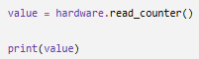

Elle ne doit pas avoir à connaître l'identifiant CAN utilisé ni la façon dont le uint16_t est réparti dans la trame.

Programme de test

Créez un programme permettant de vérifier le fonctionnement de RaspberryHardware.

Le programme doit effectuer la séquence suivante :
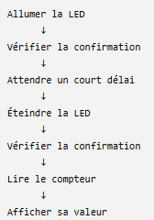

Le programme principal doit utiliser uniquement les méthodes publiques de RaspberryHardware pour accéder au matériel.

Il ne doit pas utiliser directement python-can ni envoyer directement de trames avec CanManager.

Vérification — RaspberryHardware
- l'allumage de la LED avec set_led(True);
- la réception de la confirmation du STM32;
- l'extinction de la LED avec set_led(False);
- la réception de la confirmation du STM32;
- la lecture du compteur avec read_counter();
- l'utilisation de CanManager par RaspberryHardware.

Vous devez être capable d'expliquer le chemin parcouru par la commande suivante :

depuis l'application Python jusqu'à la LED du STM32, puis le chemin parcouru par la confirmation jusqu'à l'application.

Sauvegarde Git

Fin D → RaspberryHardware fonctionnel
Après la validation, effectuez un commit représentatif du travail réalisé et synchronisez le dépôt GitHub de l'équipe.

Assurez-vous que le dépôt est à jour avant de poursuivre.

Partie E — Communication MQTT entre le PC et le Raspberry Pi

Nouvelle architecture

Le Raspberry Pi permet maintenant à une application Python d'accéder au matériel connecté au STM32 à l'aide de la classe RaspberryHardware.

Vous allez maintenant permettre à un ordinateur distant de contrôler ce matériel par l'intermédiaire du réseau.

La communication entre le PC et le Raspberry Pi utilisera le protocole MQTT.

L'architecture devient :

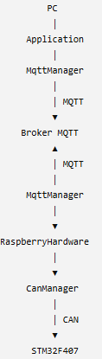

Le protocole MQTT est utilisé uniquement pour la communication entre le PC et le Raspberry Pi.
La classe RaspberryHardware n'a pas à connaître MQTT. Sa responsabilité demeure l'accès au matériel disponible depuis le Raspberry Pi.

Identification de l'équipe

Plusieurs équipes utiliseront simultanément le même broker MQTT. Chaque équipe doit donc utiliser un espace de topics distinct afin que les commandes et les données d'une équipe n'interfèrent pas avec celles des autres équipes.

Chaque équipe utilisera le préfixe suivant :

où X correspond au numéro de votre équipe.

Par exemple, l'équipe 3 utilisera :
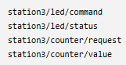

Topics MQTT

Vous utiliserez les topics suivants :

Topic | Direction | Fonction
stationX/led/command | PC → RPi | Commander la LED
stationX/led/status | RPi → PC | Confirmer l'état de la LED
stationX/counter/request | PC → RPi | Demander le compteur
stationX/counter/value | RPi → PC | Transmettre le compteur

Pour la commande de la LED, les messages suivants seront utilisés :

Pour son état :

La valeur du compteur sera transmise sous forme d'une valeur décimale.
Par exemple :

Question 6

Pourquoi utilise-t-on des topics différents pour transmettre une commande et pour retourner l'état de la LED?
________________________________________________________________________________________________________________________________________________________________________________________________________________________

Classe MqttManager

Créez une classe MqttManager permettant d'encapsuler la communication MQTT.

Cette classe doit notamment permettre :
- d'établir la connexion avec le broker MQTT;
- de s'abonner à des topics;
- de publier des messages;
- de traiter les messages reçus;
- de fermer correctement la connexion.

La communication MQTT ne doit pas être directement dispersée dans le programme principal.

Vous pouvez utiliser la bibliothèque Paho MQTT utilisée précédemment dans le cours.

Réception d'une commande sur le Raspberry Pi

Sur le Raspberry Pi, abonnez-vous au topic :

Lorsqu'un message est reçu, le programme doit déterminer la commande demandée et utiliser RaspberryHardware.

Par exemple, la réception de :

à ON

doit éventuellement provoquer l'appel :
La chaîne complète est alors :
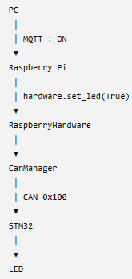

Le programme MQTT ne doit donc pas connaître l'identifiant CAN 0x100.

Confirmation de la commande

L'état de la LED ne doit pas être retourné au PC simplement parce qu'une commande MQTT a été reçue.

Le Raspberry Pi doit d'abord obtenir la confirmation que la commande a été exécutée par le STM32.

Le chemin complet devient :
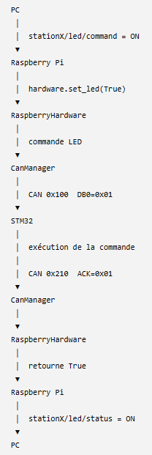

Publiez donc ON ou OFF sur :

uniquement lorsque la commande a été confirmée.

Lecture du compteur à distance

Le PC doit maintenant pouvoir demander la valeur du compteur du STM32.

Lorsqu'un message est reçu sur :

le Raspberry Pi doit appeler :

La valeur retournée doit ensuite être publiée sur :

Par exemple :
à1254

Le PC doit recevoir et afficher cette valeur.

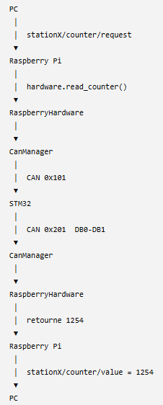
La chaîne complète est :

Remarquez que le PC reçoit directement la valeur 1254. Il n'a pas à connaître le format de la trame CAN ni à reconstruire le uint16_t.

Validation E — Communication de bout en bout
Démontrez à l'enseignant :
- une commande LED ON provenant du PC;
- l'allumage physique de la LED du STM32;
- le retour de confirmation vers le PC;
- une commande LED OFF et sa confirmation;
- une demande de compteur provenant du PC;
- l'affichage sur le PC de la valeur provenant du STM32.

Vous devez être capable d'identifier le rôle de :
- MqttManager;
- RaspberryHardware;
- CanManager;
- MQTT;
- CAN.

Sauvegarde Git

Fin E → communication MQTT de bout en bout fonctionnelle
Après la validation, effectuez un commit représentatif du travail réalisé et synchronisez le dépôt GitHub de l'équipe.

Assurez-vous que le dépôt est à jour avant de poursuivre.

Partie F — Interface graphique PyQt

Interface de contrôle

Vous allez maintenant créer sur le PC une interface graphique permettant de contrôler et d'observer le système à distance.

L'interface communiquera avec le Raspberry Pi uniquement par MQTT.
Elle ne doit avoir aucune connaissance :
- du bus CAN;
- des identifiants CAN;
- de RaspberryHardware;
- de CanManager;
- du STM32.

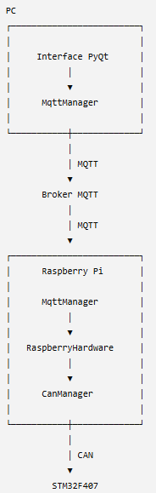
L'architecture complète devient :

Éléments de l'interface

L'interface doit contenir au minimum :
- un bouton Allumer;
- un bouton Éteindre;
- un affichage de l'état confirmé de la LED;
- un bouton Lire le compteur;
- un affichage de la valeur du compteur.

Par exemple :
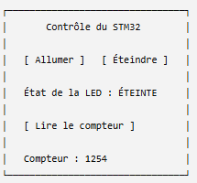

La disposition exacte de l'interface est laissée à votre choix.

Commande de la LED

Lorsque l'utilisateur clique sur Allumer, l'application doit publier :

Lorsque l'utilisateur clique sur Éteindre, elle doit publier :

où X correspond au numéro de votre équipe.

Important : l'interface ne doit pas modifier immédiatement l'état affiché de la LED lorsqu'un bouton est pressé.

L'état affiché doit être modifié seulement lorsqu'une confirmation est reçue sur :

Par exemple :
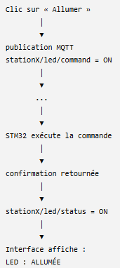

Lecture du compteur

Lorsque l'utilisateur clique sur Lire le compteur, l'application doit publier une demande sur :

Lorsque la réponse est reçue sur :

l'interface doit afficher la valeur reçue.

Par exemple :
L'interface graphique n'a pas à savoir que cette valeur provient initialement d'un uint16_t transmis dans deux octets d'une trame CAN.

Communication entre MQTT et l'interface

Les messages MQTT peuvent être reçus indépendamment des actions réalisées dans l'interface graphique.

Votre application doit donc permettre à MqttManager d'informer l'interface lorsqu'une nouvelle information est reçue.

Vous devez déterminer comment utiliser les mécanismes de signaux et slots de PyQt afin de transmettre à l'interface :
- le nouvel état de la LED;
- la nouvelle valeur du compteur.

Par exemple, votre architecture pourrait suivre le principe suivant :

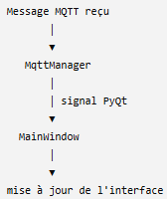

La réception d'un message MQTT ne doit pas modifier directement les widgets de l'interface depuis le callback MQTT.

Question 7
Pourquoi est-il préférable d'utiliser un signal PyQt pour transmettre une information reçue par MQTT vers l'interface graphique?

________________________________________________________________________________________________________________________________________________________________________________________________________________________

Validation F — PyQt + système complet
Démontrez à l'enseignant le fonctionnement complet du système :
- commande Allumer depuis l'interface;
- allumage physique de la LED du STM32;
- mise à jour de l'interface après réception de la confirmation;
- commande Éteindre et confirmation;
- demande de lecture du compteur;
- affichage de la valeur reçue.

Vous devez être capable d'expliquer le chemin parcouru par une commande depuis le clic sur un bouton de l'interface jusqu'au STM32, puis le chemin parcouru par la confirmation jusqu'à la mise à jour de l'interface.

Sauvegarde Git
Fin F → application PyQt complète

Après la validation, effectuez un commit représentatif du travail réalisé et synchronisez le dépôt GitHub de l'équipe.

Assurez-vous que le dépôt est à jour avant de poursuivre.

